BRUCKNER

1824 -1896

WAGNER

1813 - 1883

BELLINI

1801 - 1835

J. STRAUSS

1825 - 1899

OFFENBACH

1819 - 1880

BERLIOZ

1803 - 1869

ROSSINI

1792 - 1868

Von WEBER

1786 - 1826

SCHUBERT

1797 - 1828

**Giacomo MEYERBEER**

**1791 - 1864**

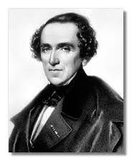

TCHAÏKOVSKY

1840 - 1893

GOUNOD

1818 - 1893

CHOPIN

1810 - 1856

MEYERBEER

1791 - 1864

**Niccolo PAGANINI**

**1782 - 1840**

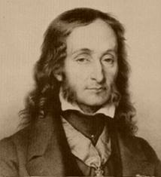

VERDI

1813 - 1901

SCHUMANN

1810 - 1856

PAGANINI

1782 - 1840

FRANCK

1822 - 1890

LISZT

1811 - 1886

DONIZETTI

1797 - 1848

GLINKA

1804 - 1857

MENDELSSOHN

1809 - 1847

LALO

1823 - 1892

**LE ROMANTISME : Début du XIX° siècle**

MUSSET

1810 - 1857

HUGO

1802 - 1885

BALZAC

1799 - 1850

DICKENS

1812 - 1870

G. SAND

1804 - 1876

POE

1809 - 1849

De VIGNY

1797 - 1863

Evènements mondiaux et musicaux

1829 Le physicien anglais Wheatstone invente **le concertina**

1829 Les turcs perdent la Grèce qui devient indépendante

1830 Révolution en France : Louis – Philippe succède à Charles X

1836 **Premier opéra russe** : « une vie pour le tsar » de Glinka

1841 le belge Adolphe Sax invente **le saxophone**

1848 Des révolutions éclatent en France, Allemagne, Italie et Europe centrale

1853 H. Steinweg fonde la fabrique de **pianos STEINWAY**

1854 Déclenchement de la guerre de Crimée

1859 Darwin publie « De l’origine des espèces »

1865 Fin de la guerre de sécession américaine ; assassinat de Lincoln

GERICAULT

1791 – 1824

DELACROIX

1798 - 1863

COURBET

1819 - 1877

INGRES

1780 – 1867

COROT

1796 - 1875

DAUMIER

1806 - 1879

De NERVAL

1806 1855

DUMAS pére

1802 - 1870

LAMARTINE

1790 - 1869